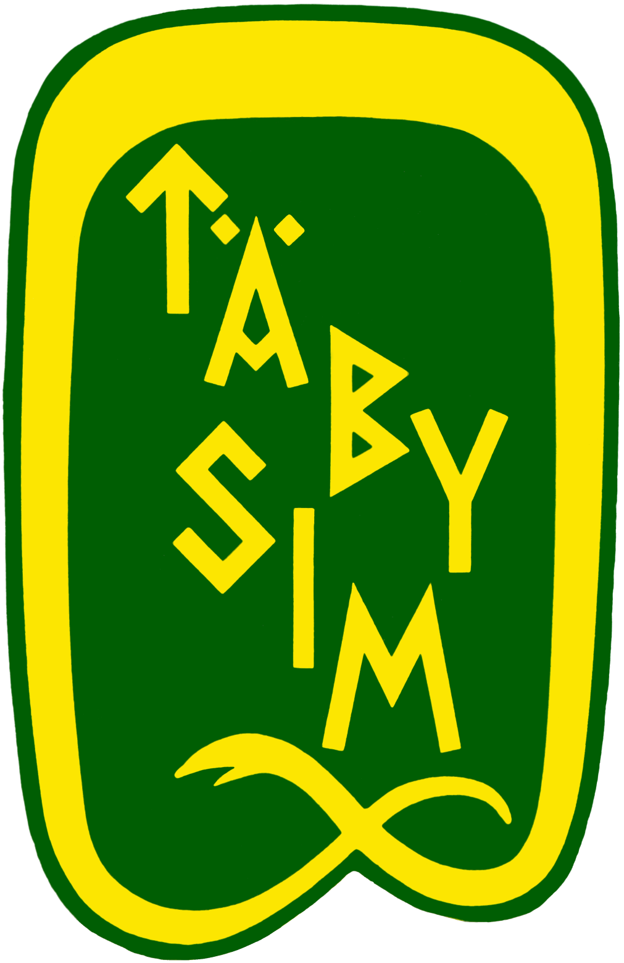

Inbjudan till Kick Off 2020–2021

Hej tränare.
Efter en minst sagt annorlunda vår har Täby Sim det stora nöjet att bjuda in dig till Kickoff inför säsongen 2020–2021.
Under dagen kommer vi informera om och diskutera en del viktiga saker som gäller i klubben, ev anpassningar inför hösten, nyheter, utbildning och hur du på bästa sätt bidrar till den fantastiskt bra verksamheten vi har i Täby Sim.
Vi inleder dagen med samling, kaffe, te och fralla samt avslutar med middag, allt sker på Nygårds Värdshus i Täby Kyrkby.
Däremellan jobbar vi stenhårt med att utveckla dig som ledare och Täby Sims verksamhet.

Behöver jag säga att det är jätteviktigt att du är på plats, bidrar till vår verksamhet och tar del av viktig information och delar med dig av dig själv och dina erfarenheter?

Obligatoriskt, men inget tvång….
Om du av någon anledning inte kan vara med vill jag att du meddelar mig eller din verksamhetsansvarig så vi vet varför du inte har möjlighet att vara på plats.

Under rådande omständigheter har vi anpassat årets Kickoff så vi på bästa sätt kan följa de riktlinjer som finns. Det gör vi genom att vistas i stora lokaler, ha bra tillgång till handtvätt, handsprit mm.
Viktigt att du som deltar känner dig trygg att vara på plats, är klok, tar ansvar och är på plats bara om du är symptomfri och frisk.

Under vår kickoff utgår inget arvode utan ses som ett utbildningstillfälle

Vi ser fram emot en bra dag tillsammans med dig och alla tränare i Täby Sim

När: lördag 22 augusti kl. 09,00 – 18,00 samt middag för de som vill direkt efter
Plats: Nygårds Värdshus Täby – samling i entrén

Anmälan gör man via hemsidan www.tabysim.se
I anmälan vill vi att du informerar om du kommer på middag eller ej och om du har några allergier mm.

Preliminärt program

09.00 Samling för alla nya ledare. Kaffe, te, fralla och intro Internutbildningsplanen – Mats L
09,30 Samling övriga ledare. Kaffe, te, fralla. Välkomna – Presentation av samtliga ledare samt genomgång av nyheter, corona och andra viktigheter – Mats L
10,30 Internutbildning Täby Sim – Upplägg, presentation och några korta exempel - Per E
11.15 Fika
12.00 Genomgång grundläggande rutiner mm- Agneta T
– Säkerhet kring bassäng och omklädningsrum
– Närvarohantering – hur rapportera rätt, gruppdelning, app mm
– Lönerapportering – Hur gör jag och när?
– Kommunikationsvägar för ledare, frågor, incidenter, glädje mm
13.00 Lunch Skänkstugan
14.00 Internutbildning uppföljning – Per E
14.30 Egen tid för respektive verksamhet, bla Täby sim som arbetsgivare – ledda av respektive verksamhetsansvarig. Bild 15
17.00 Återsamling, utvärdering, uppföljning frågor mm
18.00 Middag Skänkstugan

Varmt välkomna

Mats, Per, Jennifer, Agneta, Elin, Johan och Ida

